Петр Ершов – русский поэт 19-го века, автор прозаических и драматургических произведений. Создатель знаменитого «Конька-горбунка», вошедшего в список бессмертных произведений русской классики.
История о Коньке Горбунке вот уже более ста лет остается одной из самых любимых детьми сказок. Произведение неоднократно исключали из школьной программы, но через некоторое время возвращали вновь.
Жизненный путь Петра Ершова — автора «Конька-Горбунка» — оказался не менее сложным и интересным, чем судьба его знаменитой сказки.
ДЕТСТВО И ЮНОСТЬ
Село Безруково Тобольской губернии – место, откуда начинается Петра Павловича Ершова. 22 февраля 1815 года в семье купеческой дочери Евфимии Васильевны и государственного служащего Павла Алексеевича родился сын Петя – будущий поэт и прозаик, автор произведений, ставших классикой русской литературы.

Ершов-младший был очень болезненным ребенком: его состояние постоянно внушало родителям опасения за жизнь сына. В те годы еще практиковались языческие обряды, и Ершовы решили прибегнуть к одному из них: они «продали» Петра за грош неизвестному бродяге. Разумеется, продажа была ненастоящей – ребенок остался в семье. По старинному поверью считалось, что таким образом нищий забирает с собой все недуги больного.
По долгу службы отец был вынужден часто переезжать по городам России, и семья неизменно всюду следовала за ним. Детские годы Пети и его брата Коли прошли в Омске и Петропавловске, откуда в 1824 году Павел Алексеевич отправил их в Тобольск – поступать в гимназию. На время обучения мальчиков взял к себе родственник матери, купец Николай Пиленков. Известный в Сибири предприниматель и благотворитель, дядя Петра и Николая воспитывал племянников, как родных сыновей.
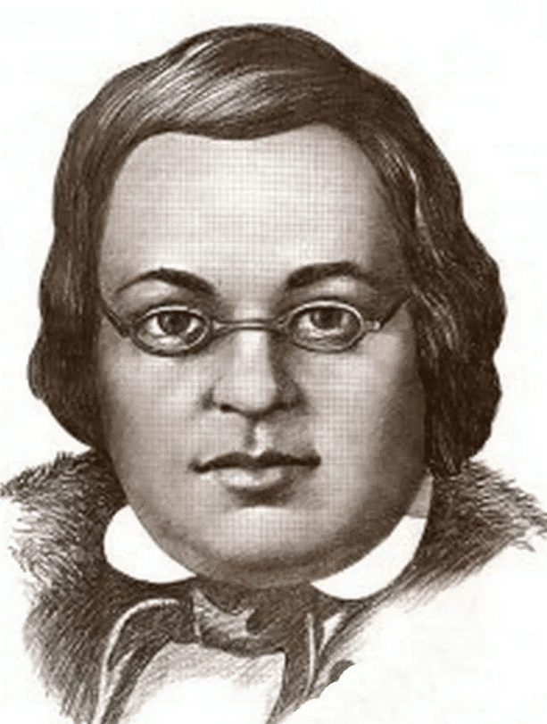
Во время учебы будущему поэту оказывал поддержку еще один человек – Иван Менделеев, работавший в тот период директором гимназии. Иван Павлович был отцом знаменитого химика Дмитрия Менделеева, с которым Ершов в будущем близко сдружился и даже породнился.

Окончив гимназию, братья отправились поступать в Императорский университет Санкт-Петербурга. Это было связано еще и с работой отца, который был командирован в город на Неве в связи с государственной службой. Петру удалось получить высшее образование уже в двадцатилетнем возрасте, хотя в учебе он показывал весьма посредственные успехи. Будучи выпускником историко-филологического факультета, юноша не мог похвастаться знанием даже одного иностранного языка.

ЛИТЕРАТУРА
Сказка «Конек-Горбунок» — самое яркое произведение Ершова, была написана им еще в студенческие годы. Санкт-Петербург на тот момент переживал не лучшие времена: столица была во власти эпидемии холеры и бунтов недовольных горожан. В совокупности все эти события весьма удручали молодого поэта.
Тогда и пришла в голову Петра идея написания сказки о справедливом бедняке. С поэтической составляющей произведения начинающему автору помог ректор университета Петр Плетнев, который показал Ершову сочинения Александра Пушкина.
Закончив работу над «Коньком-Горбунком», студент поделился своим творением с Пушкиным и Жуковским, с которыми тогда уже водил крепкую дружбу. Приятели горячо одобрили сказку, а Пушкин даже заявил, что теперь ему самому более нечего делать в сказочном жанре.

Первый отрывок произведения продекламировал сам Плетнев, читая лекцию в университетской аудитории. В 1834 году неполная версия сказки появилась на страницах «Библиотеки для чтения» — популярного в те годы ежемесячного издания. Читатель принял шедевр молодого автора очень тепло, и уже вскоре сказка была опубликована целиком. Первая книга Ершова появилась в магазинах, а за один ее экземпляр просили по 5 рублей.

После такого успеха Петр ощутил творческий подъем: сначала он отдал в печать начало баллады «Сибирский казак» — «Старинную быль», а вскоре и заключительную часть произведения. В середине 19-го века «быль» обрела такую популярность, что даже второй Сибирский казачий полк взял ее себе в качестве строевой песни. Впоследствии «Сибирский казак» не раз становился основой для музыкальных произведений, в том числе и в 20 веке.
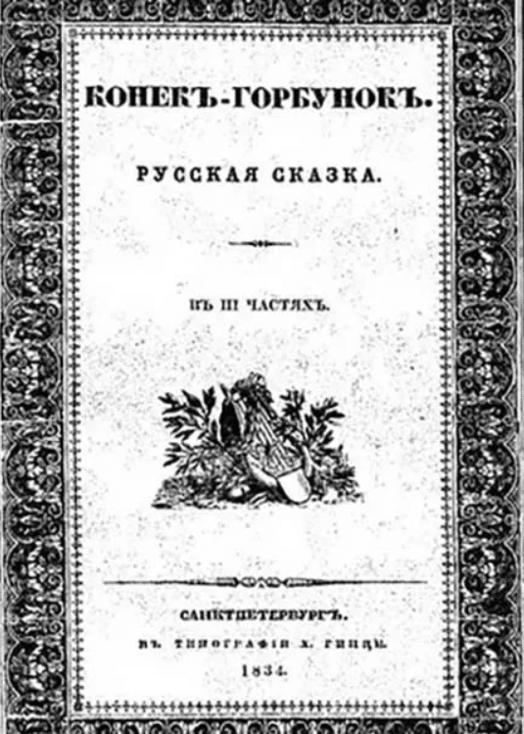
«Конек-Горбунок» стал той лошадкой, на которой молодой Ершов «въехал» в литературное сообщество Северной столицы. Петр стал активным участником творческих вечеров, где собирались известные писатели, поэты и деятели других направлений искусства. Поэту казалось, что это лишь начало успеха и его литераторская деятельность будет развиваться и дальше. Каково же было разочарование автора, когда неприятности настигли его именно из-за «Конька-Горбунка»: власти увидели в сказке политическую подоплеку и неуважение к существующему монаршему строю. Книга оказалась запрещенной к публикации вплоть до 1856 года, когда сменился очередной самодержец.
Уже через год после того, как Ершов вышел из-под опалы, его внесли в список одобренных правительством деятелей. Сохранились официальные документы, в которых поэт характеризуется как честный, порядочный и умный человек. К сказке же «Конек-Горбунок» в то время было противоречивое отношение: одни восхищались ею, другие ругали. Среди ярых критиков оказался и Виссарион Белинский, опубликовавший относительно произведения разгромную статью.
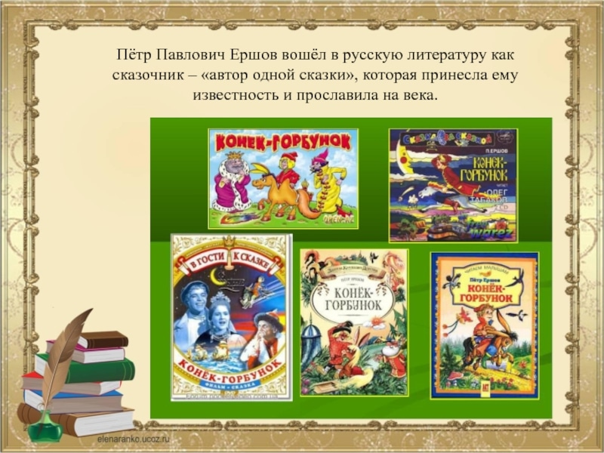

В зрелые годы Петр Павлович обращался к разным жанрам: писал прозу и драматические сочинения, экспериментировал с поэзией больших и малых форм. К сожалению, ни одна из его более поздних работ не смогла повторить успеха знаменитой сказки.
Ершов как-то начал трудиться над произведением по народным мотивам – поэмой «Иван-царевич». Однако в самом конце работы автор решительно раскритиковал свое собственное сочинение и даже уничтожил все рукописи.
ЛИЧНАЯ ЖИЗНЬ
Непростой творческий путь Петра осложняли еще и трудности в личной жизни. Будучи совсем молодым парнем, Ершов потерял отца и брата, из-за чего ему пришлось покинуть Санкт-Петербург и вернуться к матери в Тобольск. Здесь он устроился преподавателем в местную гимназию, где планировал обучать детей словесности. Однако эта должность не была вакантной, и новому педагогу предложили обучать гимназистов латыни. К иностранным языкам поэт никогда не тяготел, поэтому работа казалась ему скучной и неинтересной.
Когда скончалась мать, Петр настроился уехать обратно в столицу, но не смог по личным обстоятельствам. На его жизненном пути появилась женщина по имени Серафима, у которой на тот момент было уже четверо детей. Влюбленные поженились и после свадьбы прожили пять лет, после чего Серафима скончалась при тяжелых родах. Через некоторое время литератор женился снова: на этот раз его избранницей стала Олимпиада Кузьмина. Однако судьба распорядилась так, что и эта женщина вскоре умерла, оставив поэта во второй раз вдовцом.
С третьей супругой Еленой автор прожил долгую и счастливую жизнь. От всех жен у Петра родилось пятнадцать детей, но одиннадцать из них не смогли дожить до совершеннолетия.
Несмотря на то, что Ершов недолюбливал латинский язык, его преподавательская карьера сложилась весьма успешно. Уже через несколько лет работы он был назначен на должность инспектора Тобольской гимназии, а позже стал и директором учреждения.
Петр Павлович вел активную общественную деятельность в сфере образования: благодаря его содействию были открыты новые гимназии, в тот числе и редкие в тот период женские. В своем колледже Ершов основал студенческий театр, для постановок которого сочинял пьесы.
СМЕРТЬ
Достоверных сведений о причине смерти поэта нет. Известно лишь, что все последние годы поэта мучала водянка – болезнь, связанная со скоплением жидкости в брюшной полости. Как вспоминали современники Ершова, несмотря на тягостное состояние, литератор сохранял бодрость и поразительную работоспособность.
Скончался автор «Конька-Горбунка» в Тобольске: это случилось в августе 1869 года. Поэт обрел последнее пристанище на Завальном кладбище, где ему установили памятную плиту с упоминанием любимой сказки.
Петр Ершов стал одним из тех авторов, чье творчество по-настоящему оценили через многие годы после смерти. Его имя носят улицы Ишима и Тобольска, а с 1960 года его село Безруково стало называться Ершово.
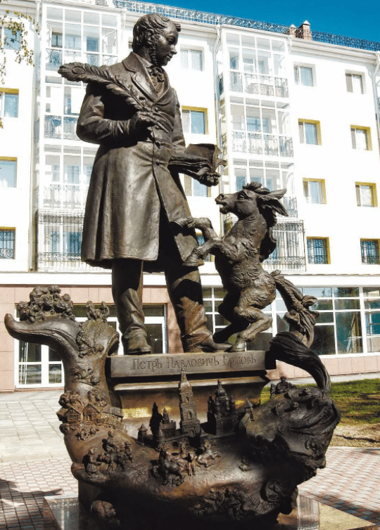
Благодаря сохранившимся памятникам, бюстам и нескольким портретам Ершова, потомки имеют возможность получить достоверное представление о том, как выглядел знаменитый мастер слова.
ИЗБРАННЫЕ ПРОИЗВЕДЕНИЯ
- Дуб
- Желание
- Шатер природы
- Конек-горбунок
Источник: biographe.ru

ШМЦБС
Межпоселенческая районная библиотека
Отдел обслуживания

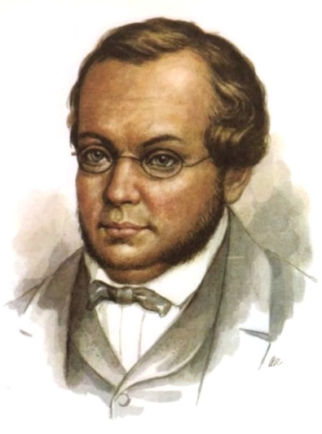
Жизнь и творчество П.П.Ершова.
210 лет со дня рождения
Петра Павловича Ершова.

а.Хакуринохабль, 2025

